ШКОЛЬНЫЕ КАНИКУЛЫ ВО ВЛАДИВОСТОКЕ
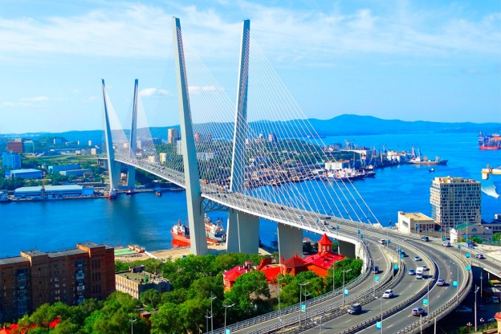
3 дня во Владивостоке
24.03.2023 по 28.03.2023
29.03.2023 по 02.04.2023
28.04.2023 по 02.05.2023

Время | Программа
1 день | Сбор группы на ЖД вокзале  Выезд с ЖД вокзала Хабаровска во Владивосток в 18:32
2 день | Прибытие во Владивосток в 9:10.  09:45 - 10:00 Завтрак, посадка на автобус.  10:00 - 12:30 Обзорная автобусная экскурсия по городу с посещением основных достопримечательностей.  Токаревский маяк, Сквер Анны Щетининой, Железнодорожный вокзал, Центральная площадь, Памятник Борцам за власть советов, Корабельная набережная.  На всем маршруте наш гид-экскурсовод окунет вас в историю города и расскажет о самых значимых и интересных событиях.  13:00 - 14:00 Обед. Заселение в отель. Свободное время.  16:00 - 19:00 Посещение Кинотеатра Океан (возможно изменение времени в зависимости от сеансов фильмов). Самый крупный киноцентр Дальнего Востока, расположен в излюбленном месте отдыха горожан, на берегу Спортивной гавани.  19:00 - 20:00 Ужин
3 день | 09:00 - 10:00 Завтрак.  Выезд в Океанариум. Автобус подъезжает к главному входу Океанариума, минуя КПП.  10:00 – 13:30 Осмотр экспозиций океанариума и посещение шоу Дельфинов в 11:00.  В Приморском океанариуме посетители смогут познакомиться с масштабными экспозициями, отражающими представления о рождении вселенной, эволюции жизни в Океане, а также с современным разнообразием жизни в пресных и морских водах нашей планеты. В программу входит посещение шоу дельфинов!  14:00 - Обед  15:00 – 17:00 Экскурсия на Форт Поспелова и Новосильцевскую батарею  Исторический памятник, поражающий своим масштабом и сложностью инженерной мысли, это целый мир с тысячами судеб, обстоятельств, эпизодов. Это самая укреплённая и мощная морская фортовая крепость своего времени. Батарея насчитывает шесть 6-ти дюймовых пушек Канэ и две 57-мм пушки Норденфельда. Спустя более чем 100 лет эта батарея полностью отреставрированна и является одним из интереснейших мест для экскурсий  18:00 - Ужин
4 день | 08:00-09:00 Завтрак. Сдача номеров, рассадка с вещами в заказной автобус.  09:00-16:00- Поездка в сафари парк, посещение трех парков  Вы посетите самый крупный Сафари-Парк: площадь Сафари-парка вместе с новой территорией 16 га. Именно в нем вы наблюдали за удивительной дружбой между тигром Амуром и козлом Тимуром! В Сафари-парке Вы увидите 70 видов животных. Посетим парк тигров, копытных, леопардов, медведей, парк хищных зверей и парк птиц.  Понаблюдаем с мостов, без решёток перед глазами тигров, леопарда, больших гималайских медведей, кабарог и некоторых других оленей. Многие телекомпании мира, включая Бибиси, Мою планету, Зов Тайги и др. много раз снимали животных Сафари-парка для своих фильмов о животных в природе.  16:00 Ужин в столовой  Выезд в 17:20 в Хабаровск
5 день | Прибытие в Хабаровск

Стоимость на человека:
 | Отель Моряк | Отель Арбат
Ребенок до 14 лет | 15700 руб | 17700 руб
Ребенок от 14 лет | 17800 руб | 18300 руб
Взрослый | 18350 руб | 20350 руб
Дети до 5 лет без места в отеле и поезде | 6000 руб | 6000 руб

В стоимость включено:
- ЖД билеты Хабаровск – Владивосток – Хабаровск, плацкарт
- Проживание в гостинице, 2-3х местный номер на 2 ночи
- Трехразовое питание (завтраки, обеды, ужины)
- Все входные билеты: Кинотеатр, Сафари парк-3 парка, форт Поспелова, Океанариум + шоу Дельфинов
- Руководитель из Хабаровска
- Заказные автобусы по программе
- Гид – экскурсовод на обзорной экскурсии
- Медицинская страховка на случаи травм на сумму 50 000 руб
* Доплату за купе уточнять у менеджеров компании

